Verkeersbesluit voor het instellen van tijdelijke verkeersmaatregelen voor het evenement Historisch Spektakel op 5 en 6 april 2026 te Grave
Z/26/302278

Burgemeester en wethouders van de gemeente Land van Cuijk,
Op grond van artikel 18, eerste lid, onder d, van de Wegenverkeerswet 1994, bevoegd dit verkeersbesluit te nemen;
Op grond van artikel 15, eerste lid, van de Wegenverkeerswet 1994 een verkeersbesluit moet worden genomen voor de plaatsing of verwijdering van de in artikel 12 van het Besluit administratieve bepalingen inzake het wegverkeer genoemde verkeerstekens, alsmede voor onderborden voor zover daardoor een gebod of verbod ontstaat of wordt gewijzigd;
Op grond van artikel 37 van het Besluit Algemene Bepalingen inzake het Wegverkeer geschieden tijdelijke plaatsing en tijdelijke maatregel krachtens een verkeersbesluit indien de omstandigheden zich regelmatig voordoen;
OVERWEGENDE:
- dat op zondag 5 en maandag 6 april 2026 in Grave het evenement Historisch Spektakel plaatsvindt;
- dat er gebruik wordt gemaakt van de Havenstraat, Ruyterstraat, Maasstraat, Maaskade, Korte Rogstraat, Rogstraat, Brugstraat, Hamstraat, Klinkerstraat, Markt, Hoofdwagt, Het Kasteeltje, Sint Jorisstraat, Achter de Marsstal, Botermarkt, Gasthuistraat (gedeeltelijk). Achter kerk t.p.v. Het Herboren Aapje, Gasthuisstraat ter hoogte van Papengang;
- dat het evenement gelegen is binnen de bebouwde kom van Grave;
- dat de Havenstraat, Ruyterstraat, Maasstraat, Maaskade, Korte Rogstraat, Rogstraat, Brugstraat, Hamstraat, Klinkerstraat, Markt, Hoofdwagt, Het Kasteeltje, Sint Jorisstraat, Achter de Marsstal, Botermarkt, Gasthuistraat (gedeeltelijk). Achter kerk t.p.v. Het Herboren Aapje, Gasthuisstraat ter hoogte van Papengang in beheer zijn bij de gemeente Land van Cuijk;
- dat voor de bescherming van de weggebruikers en de medewerkers tijdens de opbouw en afbouw van het evenement verkeersmaatregelen moeten worden genomen;
- dat het evenemententerrein afgesloten wordt van 4 april 2026 21:00 uur tot en met 6 april 2026 23:00 uur;
- dat parkeerplaatsen nodig zijn om objecten en attracties te plaatsen;
- dat het daarbij ongewenst is dat er voertuigen geparkeerd staan;
- dat een tijdelijk parkeerverbod hiervoor een oplossing biedt;
- dat dit alleen van kracht zal zijn van 4 april 2026 21:00 uur tot en met 6 april 2026 23:00 uur;
- dat de parkeerplaatsen op de Havenstraat, Hoofdwagt en Markt langer benodigd zijn door het evenement;
- dat het parkeerverbod op de Havenstraat, Hoofdwagt en Markt geldt tot dinsdag 7 april 12.00 uur;
- dat voor deze parkeerplaatsen de Wegsleepverordening Gemeente Land van Cuijk 2024 van kracht is;
- dat voor de uitvoering van deze maatregel een verkeersbesluit is vereist;
- dat de bovenvermelde maatregel wordt genomen op basis van artikel 2 van de Wegenverkeerswet 1994 om de veiligheid op de weg te waarborgen en om weggebruikers en passagiers te beschermen;
- dat gelet op artikel 24 van het BABW overleg is gevoerd met de taakaccenthouder verkeer van
- politie eenheid Oost-Brabant en basisteam Maas en Leijgraaf en dat deze positief adviseert over het onderstaand besluit.

BESLUITEN:
Op grond van vorenstaande overwegingen tot:
Het afsluiten van Havenstraat, Ruyterstraat, Maasstraat, Maaskade, Korte Rogstraat, Rogstraat, Brugstraat, Hamstraat, Klinkerstraat, Markt, Hoofdwagt, Het Kasteeltje, Sint Jorisstraat, Achter de Marsstal, Botermarkt, Gasthuistraat (gedeeltelijk). Achter kerk t.p.v. Het Herboren Aapje, Gasthuisstraat ter hoogte van Papengang te Grave middels bebording te plaatsen van bijlage 1 van het Reglement Verkeersregels en Verkeerstekens 1990 volgens model C1, van 4 april 2026 21:00 uur tot en met 6 april 2026 23:00 uur.
Het instellen van een parkeerverbod op de parkeerplaatsen aan de Ruyterstraat, Maasstraat, Maaskade, Korte Rogstraat, Rogstraat, Brugstraat, Hamstraat, Klinkerstraat, Het Kasteeltje, Sint Jorisstraat, Achter de Marsstal, Botermarkt, Gasthuistraat (gedeeltelijk), Achter kerk t.p.v. Het Herboren Aapje, Gasthuisstraat ter hoogte van Papengang te Grave middels bebording te plaatsen van bijlage 1 van het Reglement Verkeersregels en Verkeerstekens 1990 volgens model E4, met de uitzondering voor 4 april 2026 21:00 uur tot en met 6 april 2026 23:00 uur.
Het instellen van een parkeerverbod op de parkeerplaatsen aan de Havenstraat, Hoofdwagt en Markt te Grave middels bebording te plaatsen van bijlage 1 van het Reglement Verkeersregels en Verkeerstekens 1990 volgens model E4, met de uitzondering voor 4 april 2026 21:00 uur tot en met 7 april 2026 12:00 uur.
Het van toepassing verklaren van de Wegsleepverordening Land van Cuijk 2024 waar ook het onder 1 besloten parkeerverbod geldt door het plaatsen van onderbord Wegsleepregeling van kracht (OB304).

Boxmeer, 12 maart 2026
namens burgemeester en wethouders van de gemeente Land van Cuijk,
Jos Bennink
Teammanager Civiel & Verkeer

Dit document is elektronisch ondertekend en daarom niet voorzien van een visuele handtekening.
Situatieschets
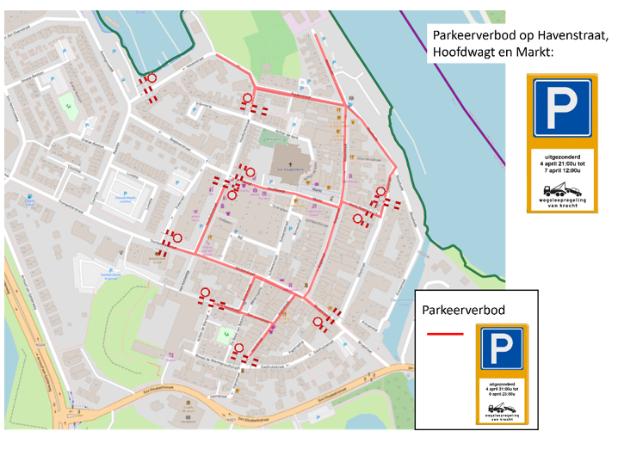
Bezwaar
Bent u het er niet mee eens? Stuur ons dan een bezwaarschrift. Dat is een brief waarin u zo duidelijk mogelijk beschrijft waarom u het niet eens bent met ons besluit.
In het bezwaarschrift zet u:
- uw naam, adres en telefoonnummer;
- de datum van uw bezwaarschrift;
- een omschrijving van het besluit waartegen u bezwaar maakt;
- waarom u het niet met ons besluit eens bent.
Vergeet niet uw bezwaarschrift te ondertekenen.
Het bezwaarschrift stuurt u samen met een kopie van ons besluit (deze publicatie) naar:
College van burgemeester en wethouders van de gemeente Land van Cuijk, Postbus 177, 5830 AD Boxmeer.
Let op: stuur uw brief binnen zes weken na de publicatiedatum van het besluit. Als u de brief later stuurt kan dat betekenen dat wij uw bezwaarschrift niet in behandeling nemen.
Dringend probleem? Vraag een voorlopige voorziening aan
Het sturen van uw brief met bezwaar verandert nog niets aan ons besluit. Het blijft geldig. Wij moeten eerst een beslissing op uw bezwaar nemen. Vindt u dat u daar niet op kunt wachten omdat er een dringend probleem is? Dan kunt u aan de rechter vragen om een tijdelijke beslissing te nemen. Dat noemen we een voorlopige voorziening. Dat is dus een beslissing van de rechter totdat wij op uw bezwaar hebben beslist. De rechter beslist wat er moet gebeuren.
Schrijf hiervoor een brief naar:
Rechtbank Oost-Brabant, afdeling Bestuursrecht
Postbus 90125
5200 MA ’s-Hertogenbosch.

